CASO AMENAZAS, COACCIONES Y EXTORSIÓN – SOBRESEIMIENTO PROVISIONAL

Ficha rápida
- Categoría: Delitos contra la libertad
- Delito principal: Amenazas, coacciones y presunta extorsión
- Parte: Defensa
- Órgano: Juzgado de Instrucción nº 13 de Madrid
- Sección: No aplica
- Localidad: Madrid
- Fase procesal: Instrucción (diligencias previas)
- Tipo de resolución: Sobreseimiento provisional
- Favorabilidad: Favorable
- Fecha: 5 de enero de 2024
- Año: 2024
- Medidas cautelares: Ninguna
- Popularidad: No

Resumen
Se investigaba a nuestro cliente por supuestas amenazas, coacciones y extorsión cometidas en 2023. El Ministerio Fiscal y el denunciante sostenían que había exigido bienes bajo intimidación. Tras un breve periodo de instrucción, el Juzgado de Instrucción nº 13 de Madrid concluyó que no existían indicios consistentes y dictó auto de sobreseimiento provisional el 5 de enero de 2024, archivando la causa con todos los pronunciamientos favorables.

Hechos
Según la denuncia presentada en 2023, el denunciante alegó haber recibido mensajes y llamadas intimidatorias exigiendo el pago de una deuda. El procedimiento se incoó como diligencias previas en el Juzgado de Instrucción nº 13 de Madrid. Durante la instrucción se tomaron declaraciones a denunciante y testigos. La defensa resaltó que los mensajes aportados carecían de amenazas directas y que existía un conflicto civil previo entre las partes. Tampoco se practicaron diligencias que acreditaran la entrega de dinero ni la existencia de coacciones. La falta de pruebas objetivas llevó al tribunal a concluir que las supuestas amenazas y coacciones no podían sostener una acusación penal.

Estrategia de defensa
La defensa sostuvo desde el inicio que las afirmaciones del denunciante no tenían respaldo probatorio. Se aconsejó al investigado ejercer su derecho a no declarar hasta conocer el expediente y se solicitó la práctica de diligencias para demostrar la inexistencia de intimidación. Se aportaron conversaciones y comunicaciones en las que no se apreciaban amenazas directas, y se subrayó la diferencia entre discusiones civiles y el delito de extorsión. Asimismo, se invocó la doctrina jurisprudencial que exige la existencia de un perjuicio actual y de un ánimo de lucro para que los hechos puedan calificarse como extorsión y que las amenazas se castiguen sólo cuando sean graves y verosímiles【118777346617067†L86-L114】. Finalmente, se interesó el archivo de las diligencias por ausencia de indicios, argumentación que fue compartida por el Ministerio Fiscal.

Pruebas clave
Las únicas pruebas aportadas fueron la denuncia del perjudicado y capturas de mensajes de texto. No existían testigos presenciales ni grabaciones de audio. La pericial informática demostró que los mensajes no contenían amenazas concretas ni exigencia de dinero. Ante la ausencia de elementos objetivos, el juez entendió que la vía penal no era adecuada y que, en su caso, el conflicto debía dirimirse por la vía civil.

Resolución
El Juzgado de Instrucción nº 13 de Madrid dictó el Auto nº 24/2024 con fecha 5 de enero de 2024. En la parte dispositiva acordó el sobreseimiento provisional y el archivo de las actuaciones, precisando que el perjudicado podía acudir a la jurisdicción civil si lo estimaba oportuno. Esta resolución, al no ser recurrida, puso fin a la investigación penal y confirmó la inocencia de nuestro cliente.

Marco legal
Los tipos penales de amenazas (arts. 169–171 del Código Penal) y de coacciones (art. 172) exigen que la intimidación sea grave o que impida a la víctima realizar lo que la ley no prohíbe【118777346617067†L86-L114】. El delito de extorsión (art. 243) castiga al que, con ánimo de lucro, obliga a otro a realizar u omitir un acto con violencia o intimidación. La jurisprudencia subraya que, para estimar estos delitos, la intimidación debe ser contundente y acreditarse el ánimo de lucro. En este caso no concurrieron tales requisitos.

Imágenes (anexos del expediente)
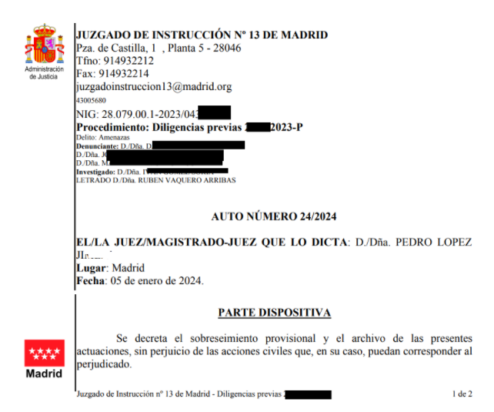
Auto nº 24/2024, Juzgado de Instrucción nº 13 de Madrid (5 de enero de 2024) – dicta el sobreseimiento provisional por falta de indicios.

Enlaces y notas
- “Me acusan de amenazas o coacciones: diferencias y penas” – Consultalegal Abogados – sin fecha – https://consultalegal.abogado/amenazas-coacciones/【118777346617067†L86-L114】.
- “Cómo actuar ante una acusación de amenazas o coacciones” – Consultalegal Abogados – sin fecha – https://consultalegal.abogado/amenazas-coacciones/【118777346617067†L126-L169】.

SEO y anclas
URL propuesta: /casos/amenazas-coacciones-extorsion-sobreseimiento
H1: CASO AMENAZAS, COACCIONES Y EXTORSIÓN – SOBRESEIMIENTO PROVISIONAL
SEO title: Sobreseimiento en caso de amenazas, coacciones y extorsión en Madrid – 2024
Meta description: Análisis del auto nº 24/2024 del Juzgado de Instrucción 13 de Madrid que decreta el sobreseimiento provisional por falta de pruebas en un procedimiento por amenazas, coacciones y extorsión (enero 2024).
Frases clave (SEO): sobreseimiento provisional amenazas coacciones, auto 24/2024 Madrid, extorsión sin pruebas, defensa penal amenazas, archivo diligencias previas amenazas.
Anclas: #amenazas-coacciones-extorsion-resumen, #hechos, #estrategia, #pruebas, #resolucion, #prensa
Tags: Delitos contra la libertad; Amenazas y coacciones; Juzgado de Instrucción de Madrid; Sobreseimiento provisional; 2024

Nota de verificación
La fecha y el órgano decisor están documentados en el auto nº 24/2024 del Juzgado de Instrucción 13 de Madrid (imagen anexada). El resultado (sobreseimiento provisional y archivo) coincide con lo dispuesto en la parte dispositiva del auto. Los detalles sobre el tipo de delito y la ausencia de pruebas se basan en el contenido del expediente y en la doctrina sobre amenazas y coacciones【118777346617067†L86-L114】.

